济宁瑞康环境监测评价有限公司职业卫生技术报告公示
序号 | 公示项目 | 具体内容
1 | 用人单位名称 | 亿利洁能科技（金乡）有限公司
2 | 地址 | 济宁市金乡县济宁食品工业开发区
3 | 联系人 | 杨宁
4 | 技术服务项目组人员名单 | 张垒垒、侯国锋
5 | 现场调查专业技术人员名单 | 张垒垒、侯国锋
6 | 现场调查用人单位陪同人 | 杨宁
7 | 现场调查时间 | 2024.11.24
8 | 现场采样、检测专业技术人员名单 | 张垒垒、侯国锋
9 | 现场采样、检测用人单位陪同人 | 杨宁
10 | 现场采样时间 | 2024.11.25
11 | 现场调查、现场采样、现场检测  的图像影像 | 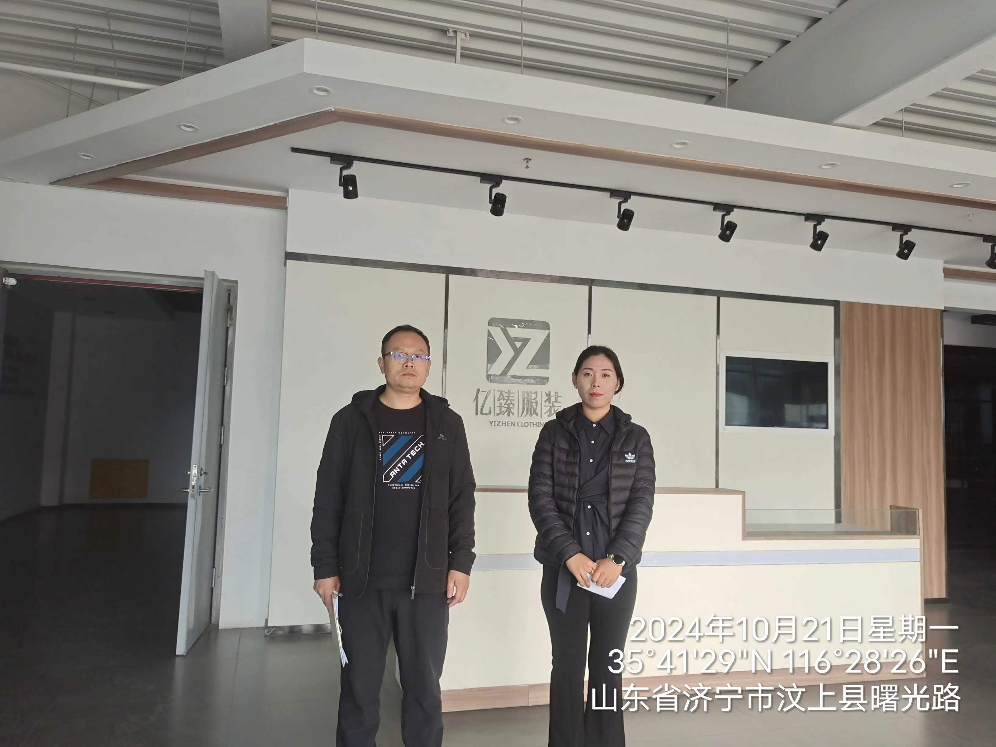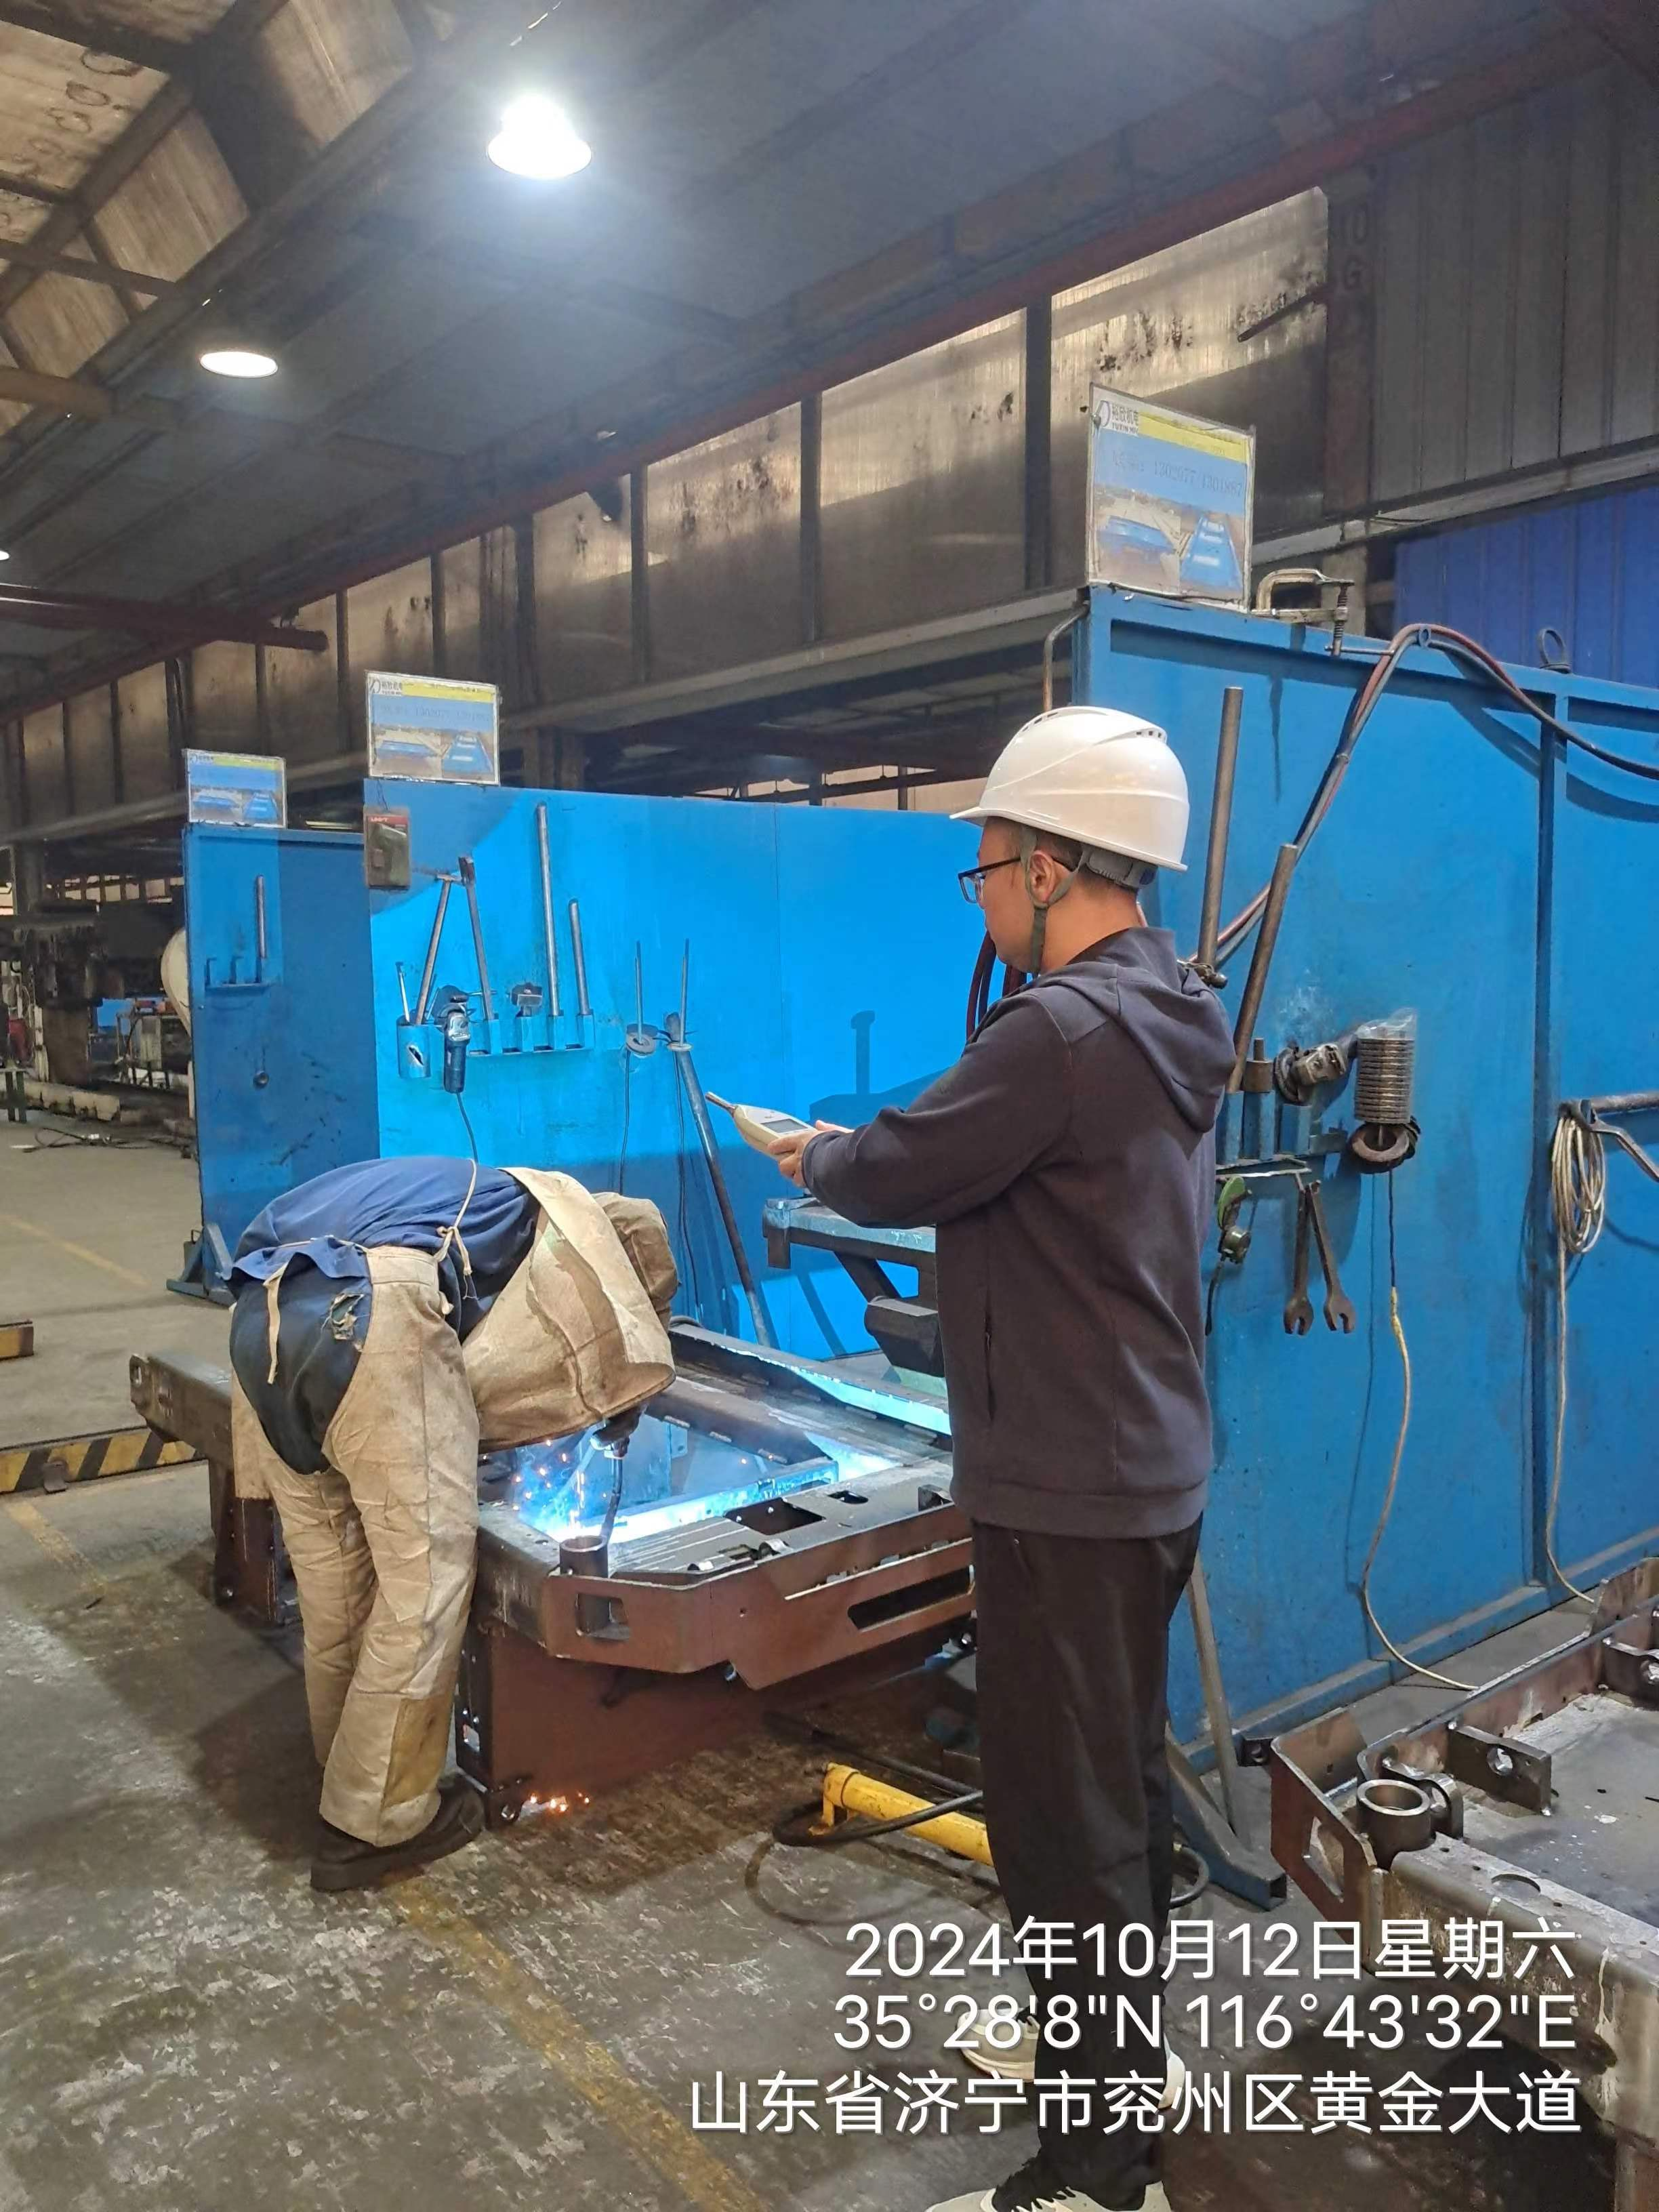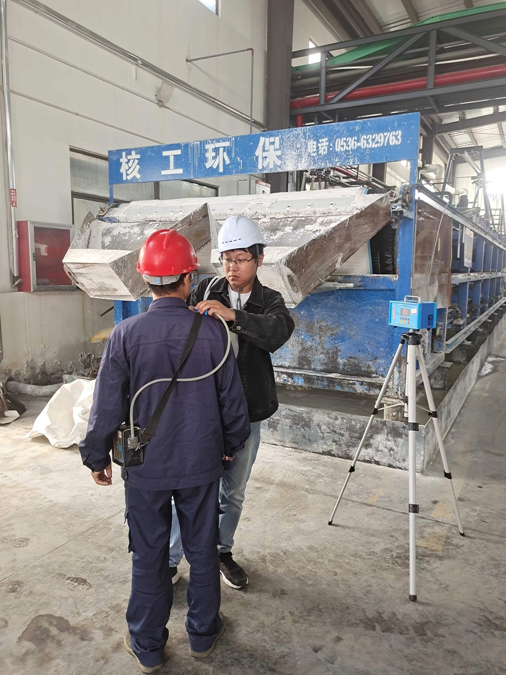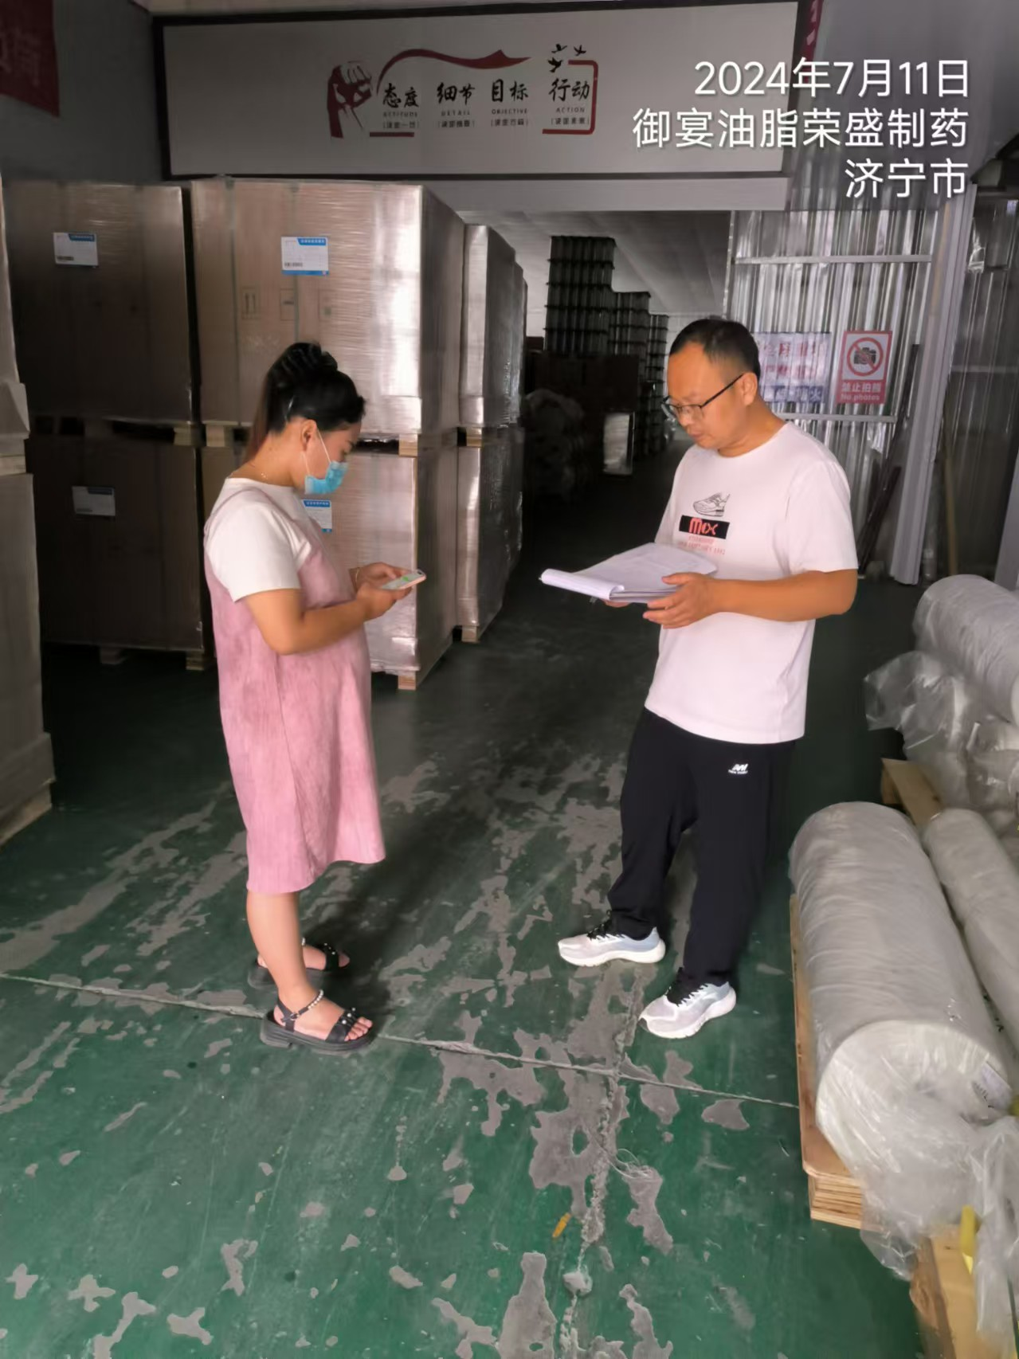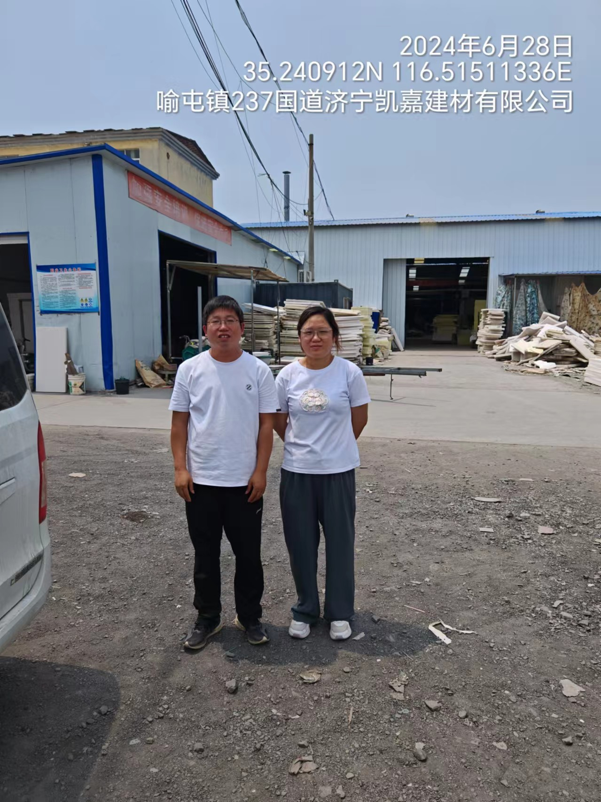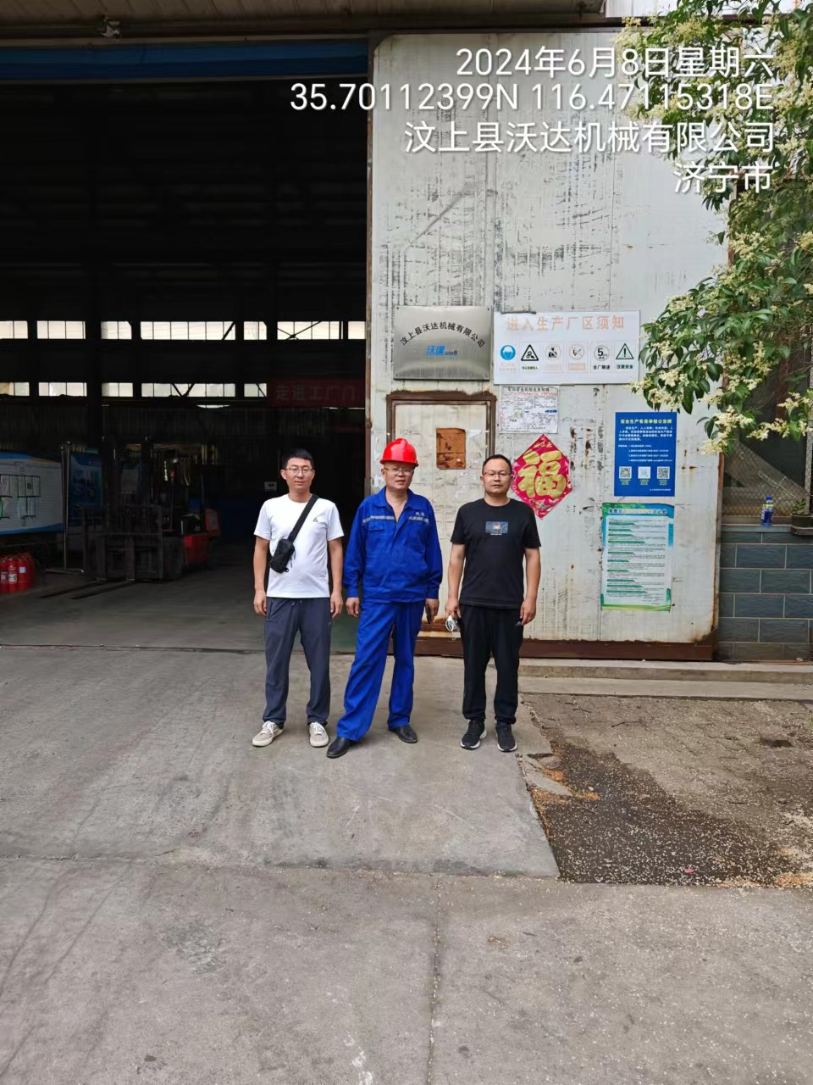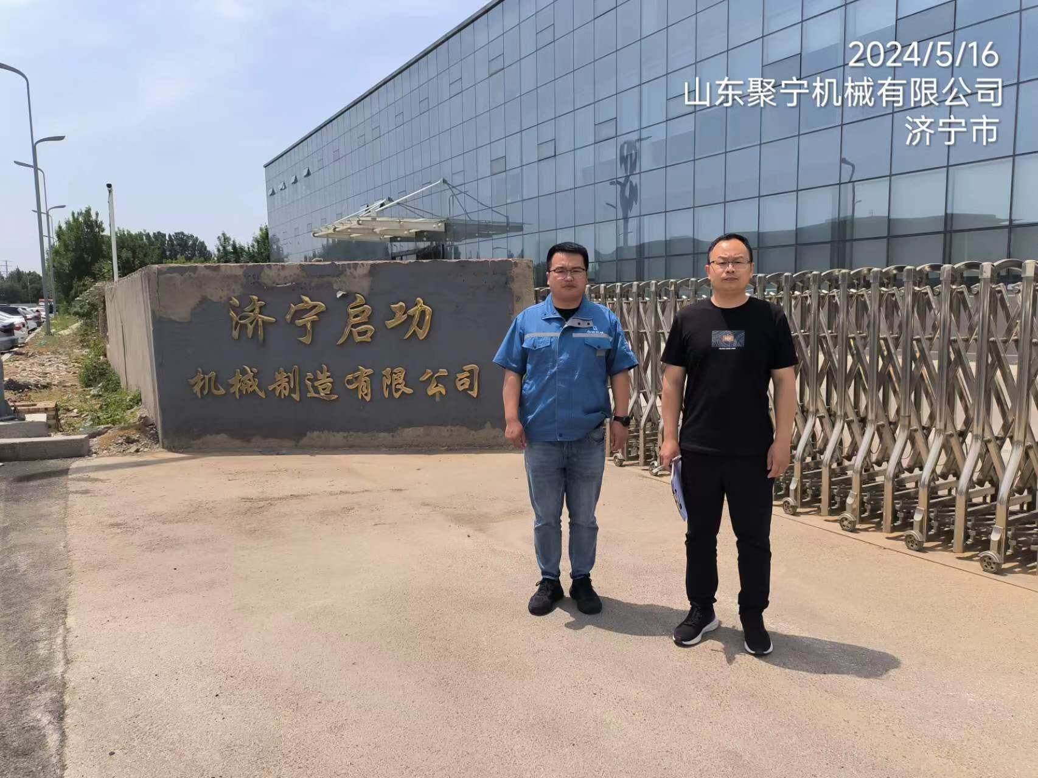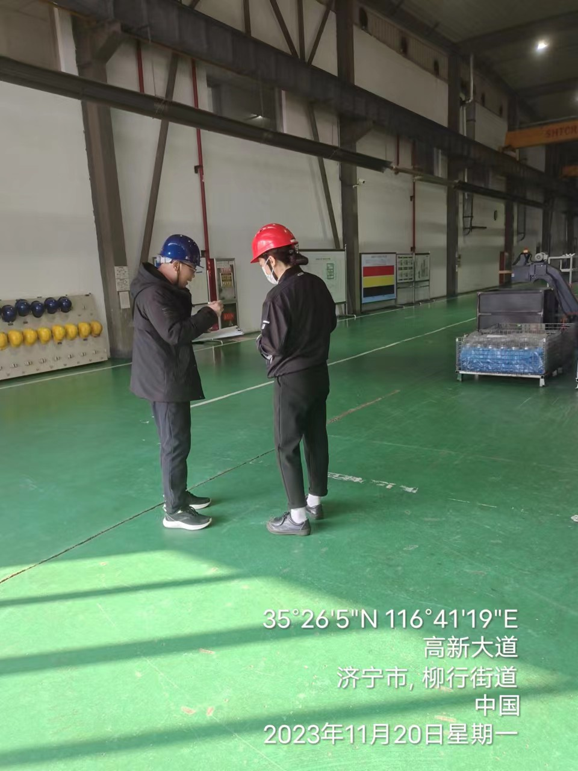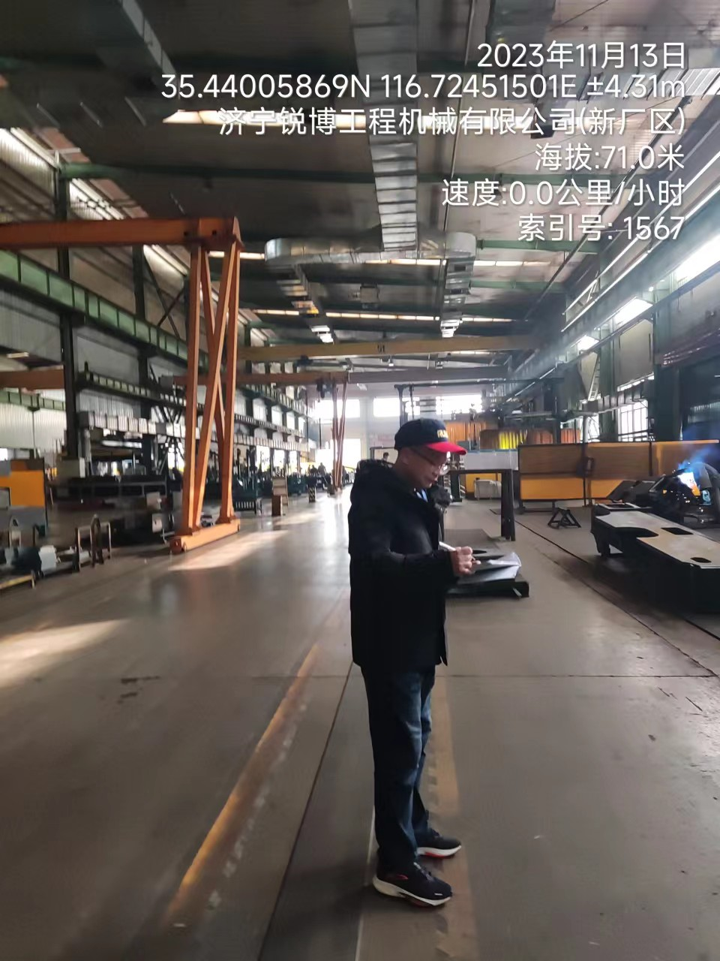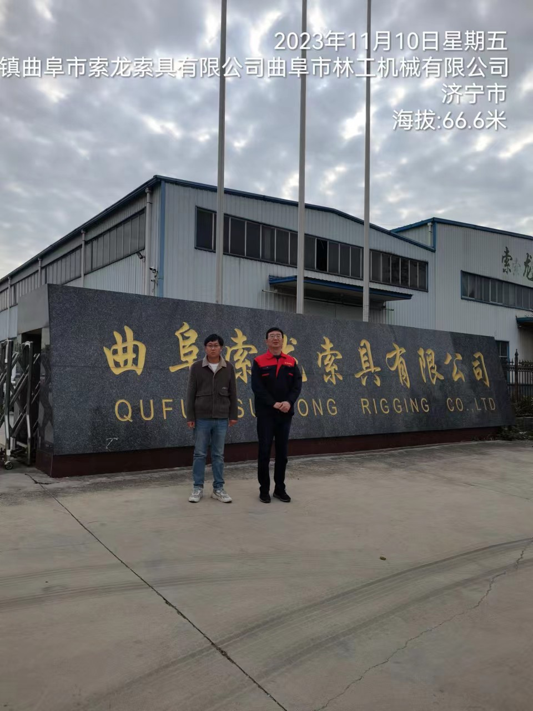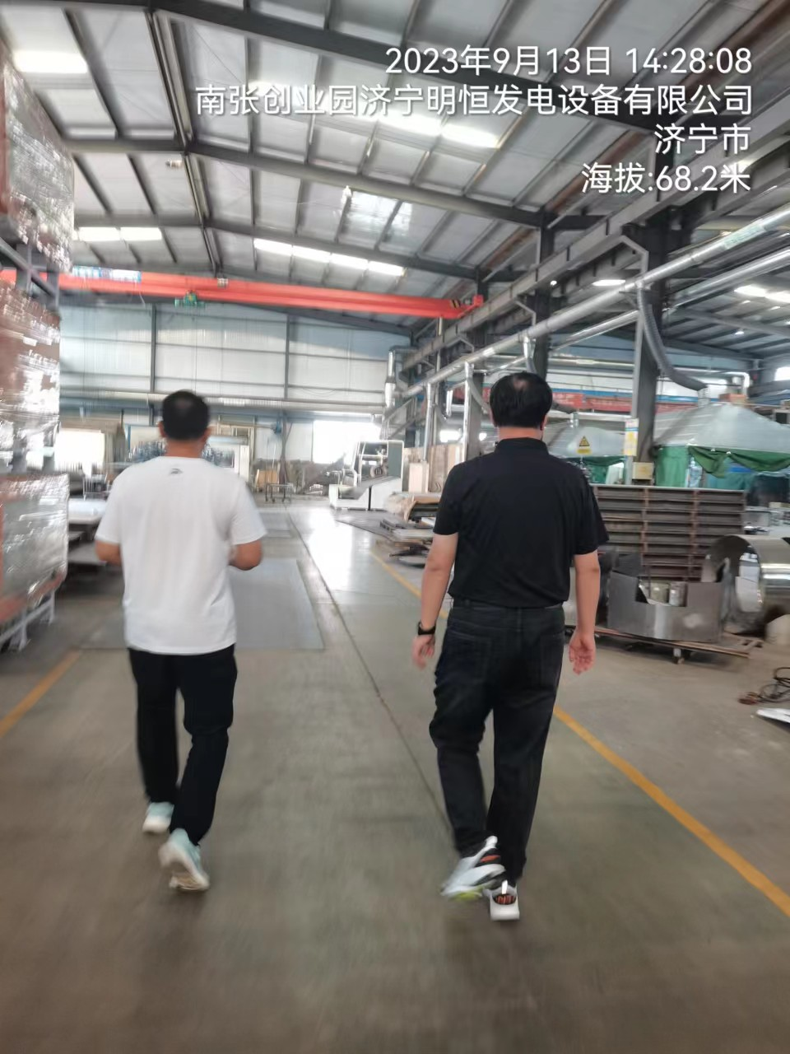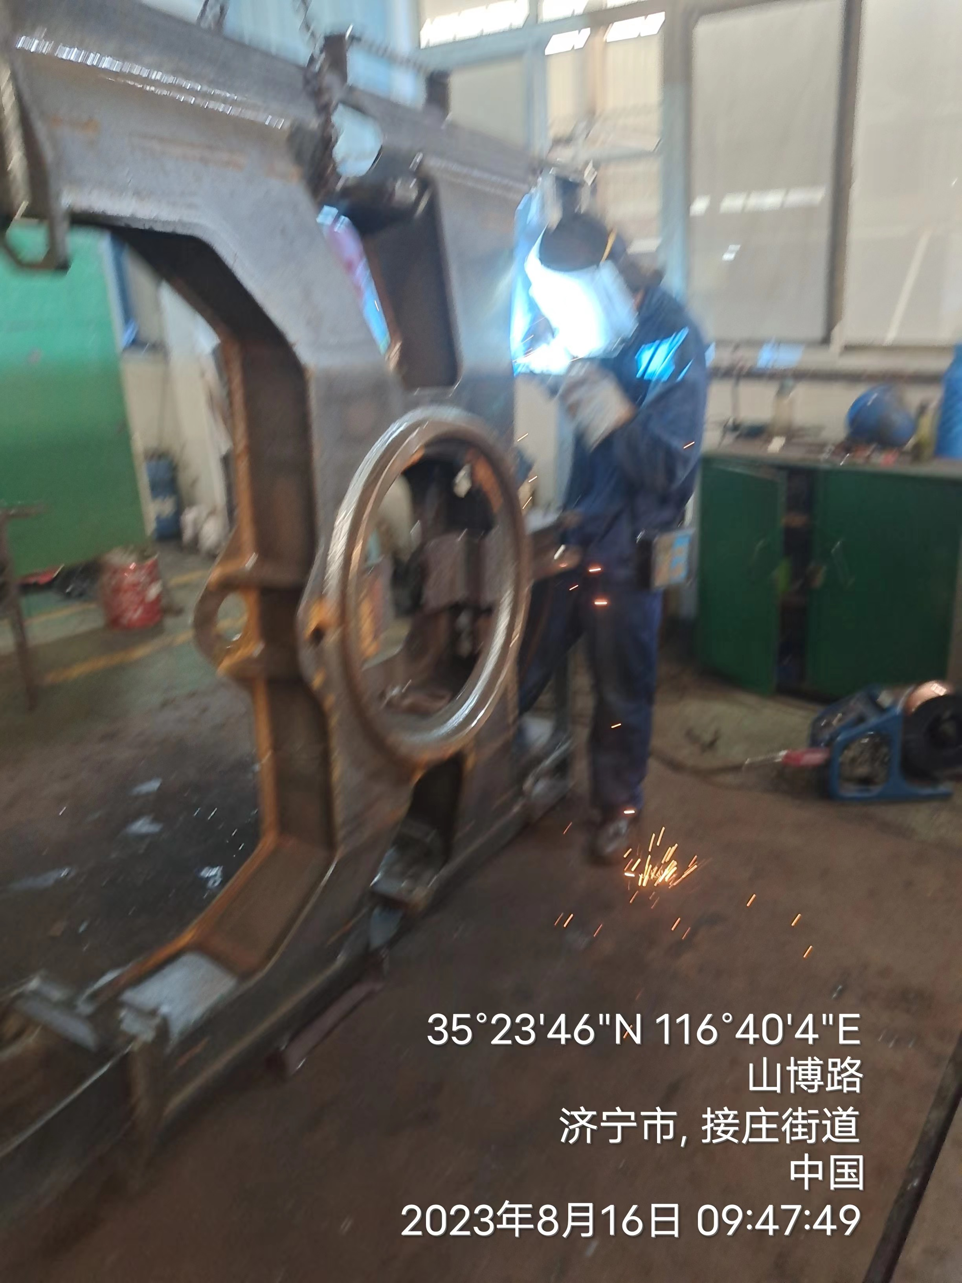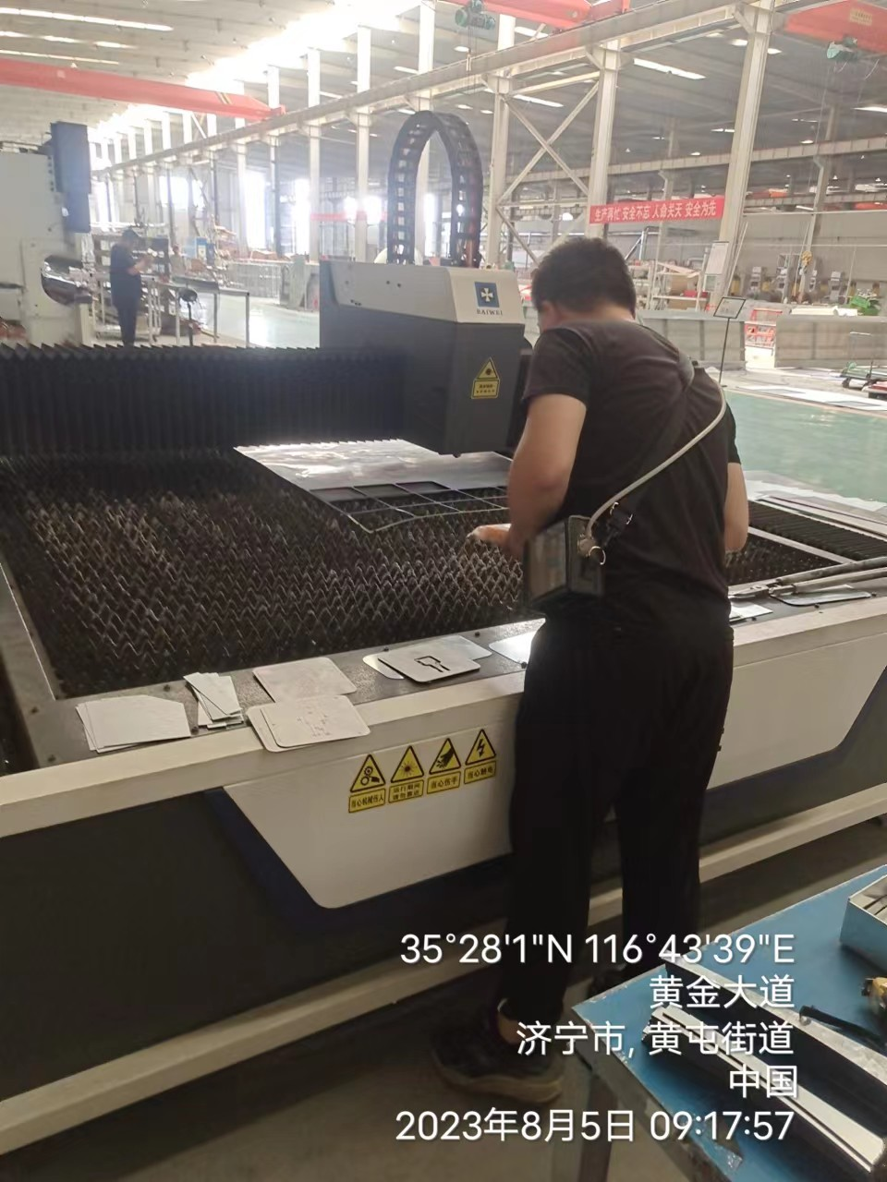  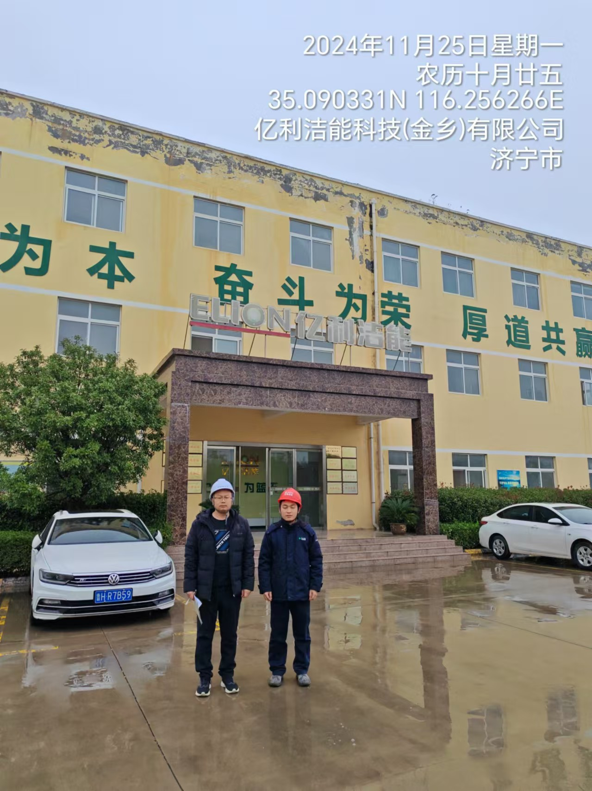  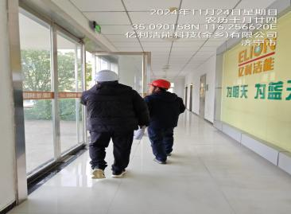  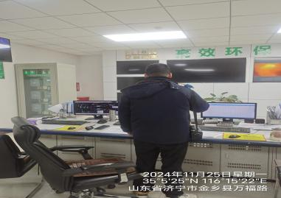
12 | 公示时间 | 2024.12.12

